ANNEX 2 - MODEL DE PROPOSICIÓ ECONÒMICA

..................................................., major d'edat, amb domicili a ............................................ (carrer, número, localitat i província), amb DNI núm. ..........................., en nom propi (o bé, en nom de ............................................... (si actua per representació expressant la personalitat i el domicili del representant, l’escriptura de poder que el faculta per actuar i el codi d'identificació fiscal de l'empresa), assabentant del Plec de clàusules administratives particulars reguladores del procediment obert simplificat sumari, de tramitació ordinària, per a l’adjudicació del CONTRACTE ADMINISTRATIU PER A L’EXECUCIÓ DE LES OBRES DE PAVIMENTACIÓ DEL CARRER POETA MARAGALL, AL NUCLI ANTIC DE BANYERES DEL PENEDÈS , accepta íntegrament les condicions i obligacions que dimanen dels esmentats documents, es compromet a complir-les estrictament, ofereix realitzar l’objecte contractual de referència per la quantitat de:

1) Preu (màxim 75 punts) :

............. € (en lletra i números), i ............ € (en lletra i números) d’IVA.

MILLORES SENSE COST ADDICIONAL

2) Millores en l’execució de l’obra (25 punts):
Fins a un màxim de 25 punts, la qual cosa representa un 25% del total de puntuació a obtenir. Finalitat : augmentar la vegetació
S’atorgaran 25 punts repartits segons les següents millores:
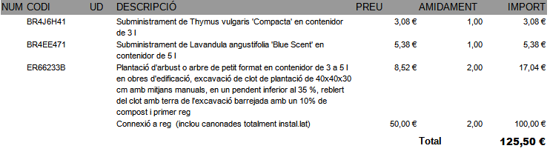
3 – Per cada instal.lació en jardinera | 5 punts fins a un màxim de 25 punts

Proposta de nombre de jardineres a instal·lar | Marcar X | Punts obtinguts
Instal·larem 1 jardinera
Instal·larem 2 jardineres
Instal·larem 3 jardineres
Instal·larem 4 jardineres
Instal·larem 5 jardineres

(Lloc i data)

(Nom i cognoms – Segell)

